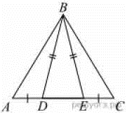
Задание 18. (4) На стороне AC треугольника ABC выбраны точки D и E так, что отрезки AD и CE равны (см. рисунок). Оказалось, что углы ADB и BEC тоже равны. Докажите, что треугольник ABC — равнобедренный.

